דוח פעילות שנת 2018 – שילוב ושיקום ילדים עם עיוורון או לקות ראייה בישראל

בישראל כ-4,000 ילדים עם עיוורון או לקות ראייה המתמודדים עם הלקות החושית הקשה ביותר. עמותת "אופק לילדינו" הוקמה בשנת 1997 על ידי הורים לילדים עם עיוורון או לקות ראייה במענה על צרכי הילדים שאינן זוכים לטיפול מצד הרשויות והצורך לסייע להם לממש את הפוטנציאל הגלום בהם חרף המוגבלות. התארגנות ההורים חוללה שינוי משמעותי בחייהם של הילדים, באופני השיקום והטיפול בילדים והמענה לצרכיהם היחודיים, כמו גם למשפחותיהם.
"א', צעיר עם עיוורון מוחלט, שטופל ע"י העמותה ואף נבחר לייצגה במחנה חלל של נאס"א בשנת 2014 מספר: " בזכות התמיכה והסיוע של אופק לילדינו זכיתי להגשים חלומות, למדתי לא לוותר או להתפשר, אני נלחם כל יום לממש את עצמי. כיום אני מתנדב ומשרת בצבא ביחידת המודיעין היוקרתית 8200."
העמותה מהווה כיום כתובת ראשונית ומרכזית להורים, מן הרגע בו הם למדים על הלקות הקשה של ילדיהם. ברגעים קשים אלו, כמו גם בהתמודדות המתמשכת לאורך השנים ובנקודות זמן שונות, אל מול אתגרים חברתיים, חינוכיים, רפואיים, פסיכולוגיים ורגשיים, "אופק לילדינו" היא מקור תמיכה, תחושת שייכות וכוח מתמשך.
אופק לילדינו נותנת מענה חיוני לצורך במידע, הכוונה, תמיכה על דרכי ההתמודדות, השיקום והשילוב בחברה. העמותה מהווה משפחה גדולה ל-1,200 משפחות, מכל המגזרים, שלהן ילד עם עיוורון ולקות ראייה – קהילה סולידרית, אכפתית ופעילה המעודדת קשר בין המשפחות והילדים ומשרתת משפחות בכל רחבי הארץ ואף בפריפריות. אנו מאמינים שעם תמיכה, חיזוק ובניית כישוריהם של הילדים, הם יכולים לא רק להשתלב בחברה אלא גם להיות מנהיגים ומובילים ולהפוך לבוגרים עצמאים, מאושרים התורמים לחברה.

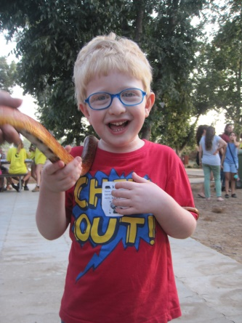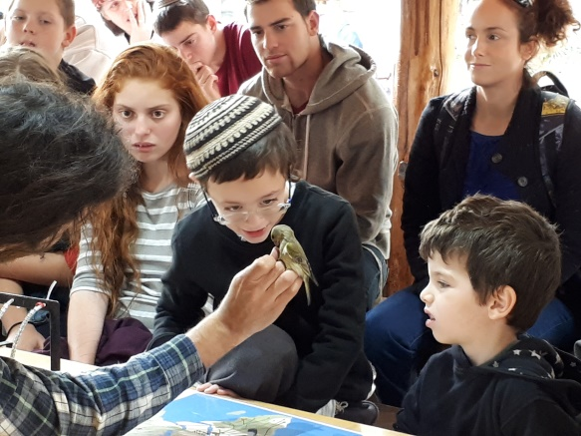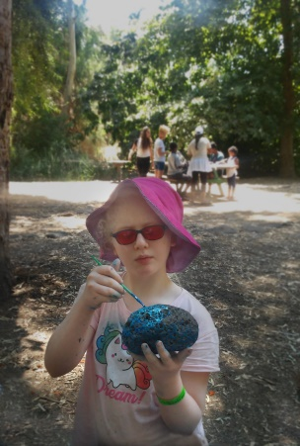

מהישגי תכניות ופעילויות "אופק לילדינו" ב- 2018:

התכנית "מצוינות באופק" סיפקה שיעורי עזר ותמיכה לימודית ל- 60 ילדים עם עיוורון או לקות ראייה המשולבים בחינוך הרגיל במקום מגוריהם, מאילת ועד קריית שמונה. במסגרת התכנית אנו אף מסייעים בהדרכה ורכישת טכנולוגיות מסייעות לילדים בכדי שיוכלו לממש ולהשתלב בצורה מיטבית בבית ספרם וחברת בני גילם הרואים.
ילדים ומורים בשיעורי העזר
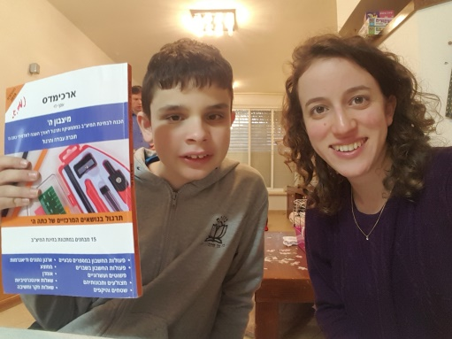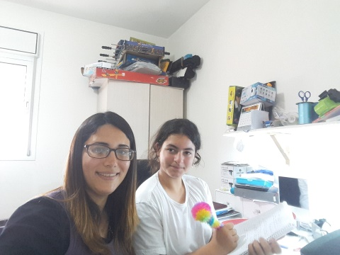
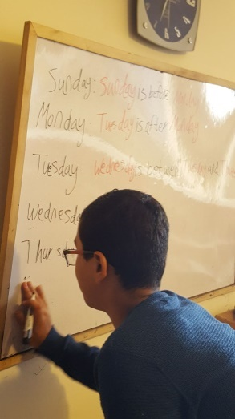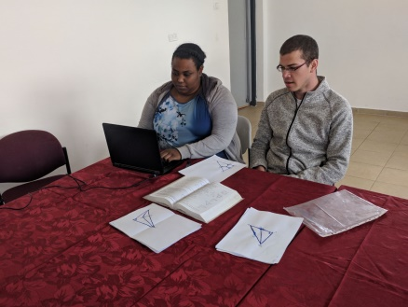

במסגרת התכנית "חלומות מוזיקליים" נהנו 40 ילדים עם עיוורון או לקות ראייה משיעורי מוזיקה מגוונים. בחודש יוני התקיים בתל-אביב קונצרט חגיגי לחגוג את הישגי הילדים בשנת הלימודים תשע"ט.

תמונות מקונצרט "חלומות מוזיקליים" 2018
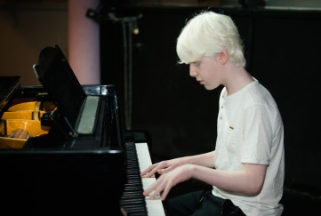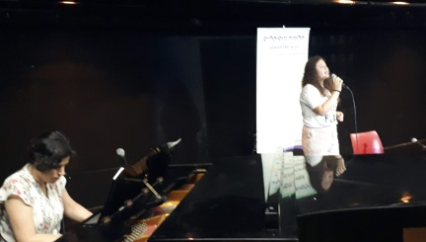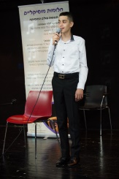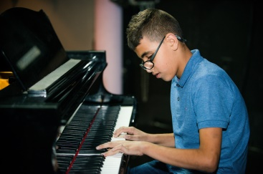
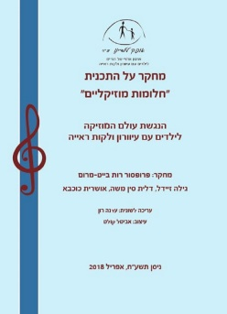
השנה פרסמנו מחקר הערכה של התכנית שנערך ע"י פרופ' רות בייט-מרום ונמצא שילדים, נוער, הורים ומורים, כולם הדגישו את חשיבות התכנית לפיתוח יכולות חושיות של המשתתפים, חיזוק בטחונם העצמי, וקידום שילובם בבית הספר ובחברת בני גילם הרואים.

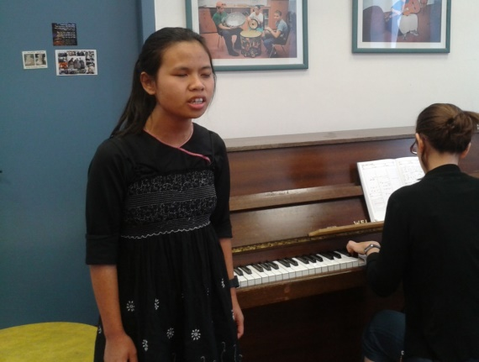
מספר הצלחות של משתתפי התכנית אשר קיבלו חשיפה ארצית ואנו גאים לחלוק אותם עמכם: דינה סמטה היא צעירה שעלתה לישראל מהודו עם משפחתה בגיל 12. דינה עיוורת לחלוטין ומגיל צעיר גילתה כישרון מוזיקלי והתלהבות ממוזיקה. דינה למדה פיתוח קול במסגרת התכנית "חלומות מוזיקליים" (בתמונה מימין) למעשה עוד בטרם רכשה אוריינות בברייל בעברית. לימודי פיתוח הקול סייעו לדינה לטפח את כישרונה המוזיקלי ולהתקדם בשדה המוזיקה ככל שהתבגרה.

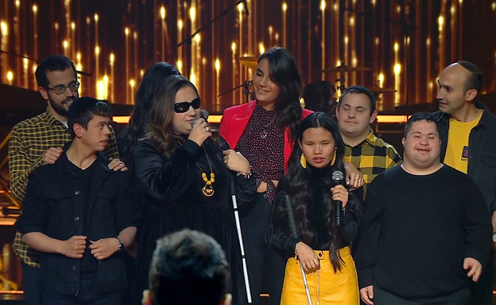
דינה זכתה להכרה כמוזיקאית מוכשרת והיא מופיעה בארץ ובחו"ל. לאחרונה במסגרת פעילותה בלהקת שלווה (שכל חבריה הינם מוזיקאים עם מוגבלות) זוכה הלהקה כולה לפופלריות רבה בישראל. דינה והלהקה השתתפו בתכנית "הכוכב הבא לאירויזיון" כשיחד איתה משתתפים גם גיא ממן וענאל כליפה בוגרי התכנית "חלומות מוזיקליים" (בתמונה משמאל לימין: גיא ראשון מימין, ענאל שלישית ודינה חמישית).
משתתפת ותיקה נוספת בתכנית היא עדן טהרני שזכתה לחשיפה לאומית כזמרת מוכשרת כאשר לקחה חלק בתכנית הכשרונות המוזיקליים X-Factor (בתמונות למטה). הצלחתה זו הובילה את עדן לשלב הבא בקריירה המוזיקלית שלה ולאחרונה שיחררה שיר ראשון שהקליטה כבוגרת.
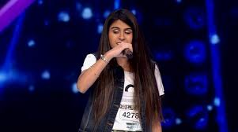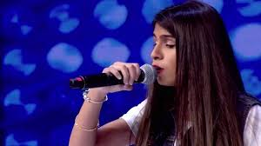
84 בני נוער השתתפו בתכנית "עבודה באופק" בקיץ החולף. מספר שיא של 58 שני נוער לקחו חלק בימי הכשרה ייעודים לנוער עם לקות ראייה ועיוורון ולאחר מכן שולבו לשבועיים של עבודה במקומות עבודה במהלך החודשים יולי-אוגוסט. תכנית זו מהווה שלב חשוב עבור בני הנוער בהתנסות חיובית ובונה במקום עבודה רגיל לקראת סיום לימודיהם ואף מהווה חיזוק משמעותי עבור רבים בתהליך בתהליך התנדבות לצבא או לשירות לאומי.

בני נוער בעבודה: (1) מעון יום שיקומי אלי"ע (2) הום סנטר (3) טויס אר אס
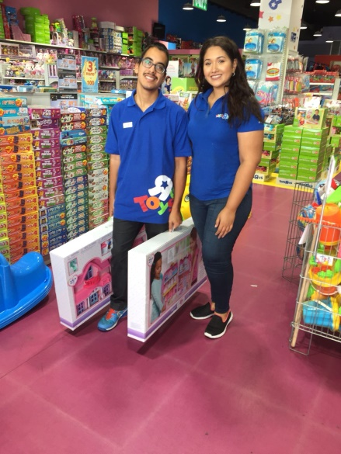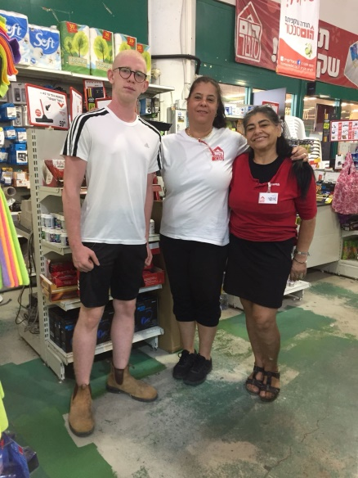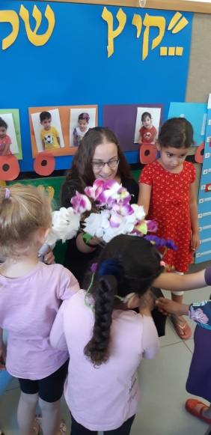

בסניפי בנק דיסקונט(4-5)
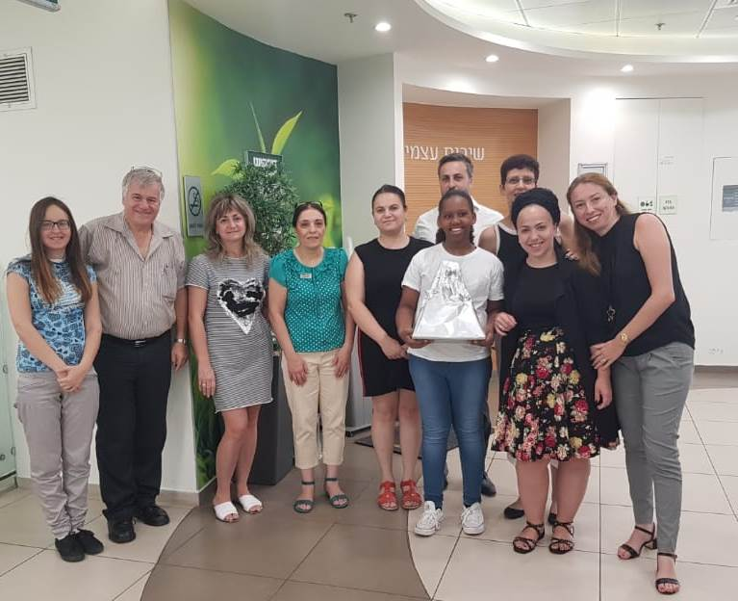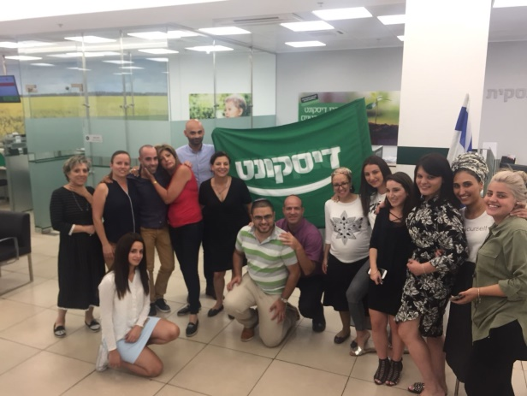

באוקטובר 2018, נעה יפלח ונטע קדוש, שתי נערות מילדי "אופק לילדינו" השתתפו במחנה חלל של נאס"א המותאם ומוקדש לפיתוח וקידום חינוך מדעי ואתגרי לילדים עם לקות ראייה ועיוורון. המחנה בן שבוע מתקיים בהאנטסוויל אלבמה בארה"ב מרכז בני נוער מכל רחבי העולם וכולם מתמודדים עם הלקות החושית ואתגרי המחנה יחדין. הצעירות סיפרו שהמחנה היה חוויה מכוננת עבורן בה למדו על יכולותיהן ועל הישגיהן חרף מוגבלותן.

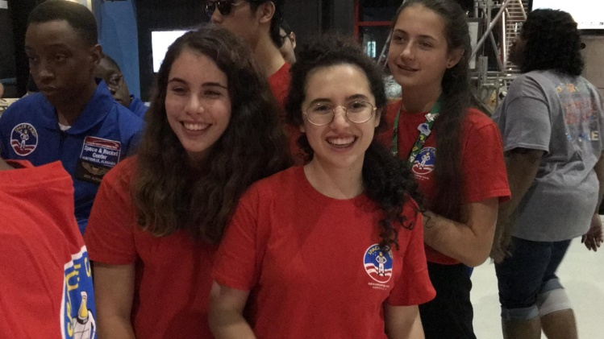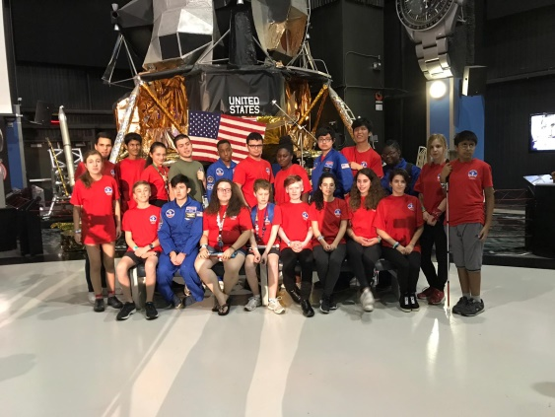

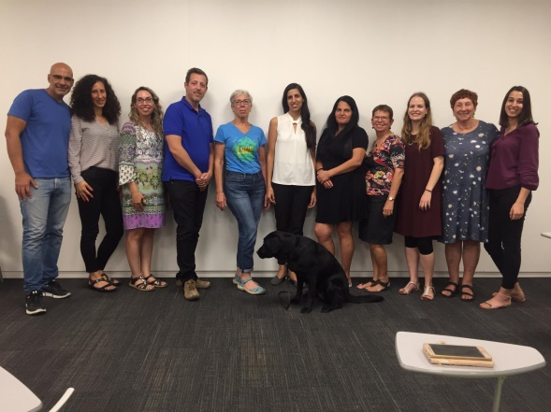
מאות הורים קיבלו בשנת 2018 תמיכה והכוונה במסגרת התכנית "הורה להורה", בה הורה לילד בוגר יותר מלווה ומנחה הורה לילד צעיר יותר. מסגרת זו מספקת ידע וסיוע פרקטי בהתמודדות עם אתגרים שונים העומדים בפני ההורים והמשפחות. קורס בן ארבעה חודשים נערך השנה ובמסגרתו הכשרנו 12 חברים חדשים שהצטרפו לצוות הורה להורה (בתמונה מימין). במסגרת הקו הפתוח של "אופק לילדינו" עשרות הורים וילדים קיבלו סיוע מקצועי ממוקד ותמיכה של גנית שקד, פסיכוטרפיסטית ואישה עם עיוורון בעצמה.

מאתיים ילדים עם לקות ראייה ועיוורון, אחים/ות והורים השתתפו בטיול מונגש ומותאם של 5 ימי כיף במהלך חופשת הקיץ ובהפנינג שהתקיים במרכז לכלבי נחייה בבית עובד.

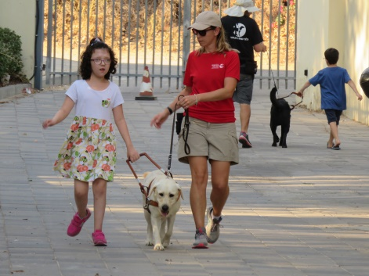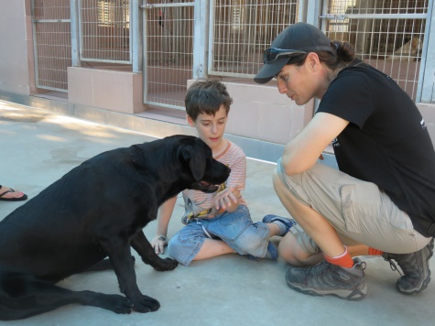
בחנוכה יצאו 13 משפחות לטיול מונגש ומותאם וחגגו בהדלקת נרות ובערב מוזיקלי מהנה.

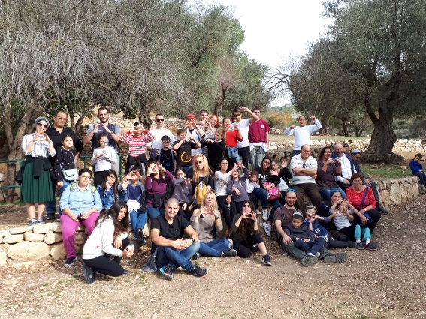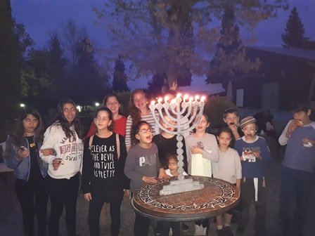

לסיכום, בשנת 2018 "אופק לילדינו" תמכה ב 2,800 ילדים עם 27,000 שעות של שירותי שיקום המסייעים לילדים לממש את יכולותיהם וכשרונותיהם ולשאוף לעתיד בו הם משולבים, פעילים ותורמים לחברה. 1,200 משפחות נהנו ממידע עדכני בנושאי בריאות, טכנולוגיה מסייעת, חינוך וזכויות וזכו לתמיכה, הדרכה והחייה מצוות מקצועי ומסור.

תרומתכם ותמיכתכם המתמשכת הם שעשו את ההבדל לאלפי ילדים, נוער והורים בכל רחבי ישראל!
אנו אסירי תודה על שבחרתם להיות שותפינו ועל שאתם מאמינים בחזוננו לחברה מכילה ושיוויונית עבור ילדים ובוגרים עם לקות ראייה ועיוורון בישראל.

